LITURGIA FAMILIAR E BÊNÇÃO DA MESA

XIII DOMINGO COMUM A 2020

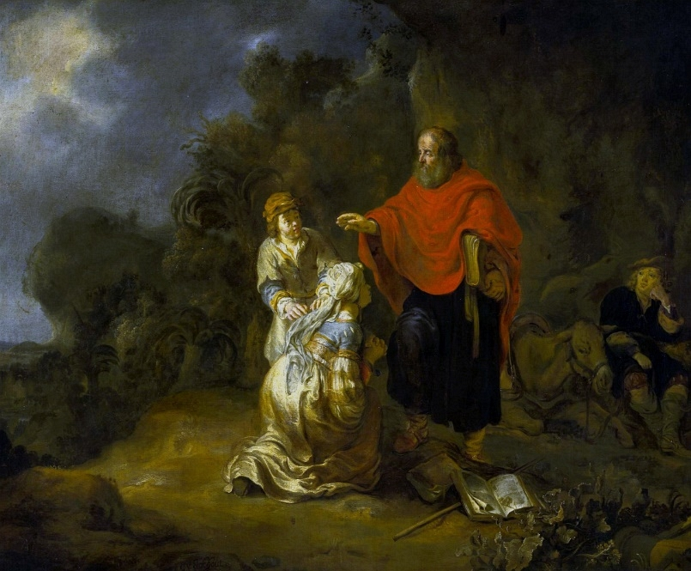

Sempre que por ali passava
era em sua casa
que Eliseu ia tomar a refeição.

2 Rs 4, 8-11.14-16a

SAUDAÇÃO
Guia: Com o verão em força, apetece-nos ainda mais sair de casa, beber um copo de água fresca, mergulhar nos rios ou nas ondas do mar. Mas Jesus Cristo continua a bater à porta da nossa ‘casa’. Ele quer entrar e ficar connosco. Ele quer-nos escutar. Ele quer-nos falar. Ele quer partilhar a nossa mesa. Ele quer oferecer-se como alimento que sacia a nossa sede. Quando nós o deixamos entrar, toma parte da nossa vida, e cresce também a alegria do amor em família. Este é o nosso momento de oração e de partilha da vida. Unam-nos uns aos outros:
Em nome do Pai, e do Filho, e do Espírito Santo.
Todos: Ámen.

PEDIMOS PERDÃO
Guia: Comecemos por arrumar a nossa ‘casa’, limpar o nosso interior, para dispor o nosso coração a acolher a presença do Senhor. Invoquemos a sua misericórdia.

Um dos membros da família: Jesus Cristo, acolhes-nos por amor e dás-nos uma vida nova desde o nosso Batismo. Senhor, misericórdia. Todos: Senhor, misericórdia.
Um dos membros da família: Jesus Cristo, chamas-nos a morrer para o pecado e a viver para Deus: Cristo, misericórdia. Todos: Cristo, misericórdia.
Um dos membros da família: Jesus Cristo, desafias-nos a acolher-te em cada irmão e irmã. Senhor, misericórdia. TODOS: Senhor, misericórdia. Todos: Senhor, misericórdia.

ACOLHEMOS A PALAVRA
[Ver/ouvir a primeira parte do vídeo/áudio disponível no Laboratório da fé: https://laboratoriodafe.pt/; quem não tem acesso aos meios digitais pode ler o texto da folha em anexo]

Leitura do Santo Evangelho segundo São Mateus [capítulo 10, versículo 37 a 42]
Naquele tempo, disse Jesus aos seus apóstolos: «Quem ama o pai ou a mãe mais do que a Mim, não é digno de Mim; e quem ama o filho ou a filha mais do que a Mim, não é digno de Mim. Quem não toma a sua cruz para Me seguir, não é digno de Mim. Quem encontrar a sua vida há de perdê-la; e quem perder a sua vida por minha causa, há de encontrá-la. Quem vos recebe, a Mim recebe; e quem Me recebe, recebe Aquele que Me enviou. Quem recebe um profeta por ele ser profeta, receberá a recompensa de profeta; e quem recebe um justo por ele ser justo, receberá a recompensa de justo. E se alguém der de beber, nem que seja um copo de água fresca, a um destes pequeninos, por ele ser meu discípulo, em verdade vos digo: Não perderá a sua recompensa».
[Ver/ouvir a segunda parte do vídeo/áudio...]
PARTILHAMOS A PALAVRA
Guia: A liturgia deste domingo insiste na importância deste “fique em casa” e mostra-nos como a casa é o lugar por excelência da hospitalidade a Deus e aos irmãos. Na verdade – dizia a 1.ª leitura – uma mulher de Sunam convidava, com insistência, o profeta Eliseu a comer em sua casa. Por isso, “sempre que por ali passava era em sua casa que (Eliseu) ia tomar a refeição”. Um quarto com uma cama, uma mesa, uma cadeira e uma lâmpada são suficientes para dar hospedagem a este homem de Deus, que premeia a generosidade deste casal com o dom de um filho nos braços. Isto quer dizer que, também hoje, Deus quer habitar a nossa casa, fazer do nosso quarto lugar de oração, fazer da mesa da refeição lugar de bênção, de partilha e de celebração da vida em comum. Precisamos de reaprender a sentarmo-nos mais tempo na cadeira ou no sofá, para exercitar o diálogo conjugal e familiar para a escuta recíproca, a fim de que Deus possa acender uma luz em tantas fendas e escuridões da nossa vida. Não desperdicemos, portanto, esta graça da redescoberta da família como Igreja doméstica, pondo Cristo cada vez mais no centro da nossa casa. Quanto mais o amor de Cristo estiver no centro da nossa vida e da nossa família, mais o amor familiar crescerá entre todos. Os tempos próximos aconselham-nos, por várias razões, a ir para fora cá dentro, a fazer uma vida mais caseira e umas férias mais «em família». Não nos entristeçamos por causa disso.

APRESENTAMOS AS NOSSAS PRECES

Guia: Ao Senhor, nosso Deus, que sempre nos cumula de dons e nos enche da Sua Vida, nós confiamos, por meio de Seu Filho, as preces da Igreja e do mundo:
Todos: Concede-nos a tua graça!

Um dos membros da família: Pela Igreja: para que seja uma mãe de coração aberto, onde há lugar para todos com a sua vida fatigante, nós te pedimos:
Todos: Concede-nos a tua graça!

Um dos membros da família: Pelos que governam: para que combatam os efeitos desta pandemia, com políticas justas, atentas aos mais frágeis e desprotegidos, de modo que ninguém fique para trás, nós te pedimos:
Todos: Concede-nos a tua graça!

Um dos membros da família: Pelas nossas famílias: para que se tornem lugares de comunhão e cenáculos de oração, autênticas escolas do Evangelho e pequenas igrejas domésticas, nós te pedimos:
Todos: Concede-nos a tua graça!
Um dos membros da família: Pelos cristãos e por cada um de nós, batizados em Jesus Cristo: para que vivamos todos como verdadeira família cristã, todos como filhos de Deus e todos como irmãos, acolhendo-nos uns aos outros, nós te pedimos:
Todos: Concede-nos a tua graça!

Um dos membros da família: [acrescenta a tua intenção], nós te pedimos:
Todos: Concede-nos a tua graça!

Guia: Cantarei eternamente as misericórdias do Senhor e para sempre proclamarei a sua fidelidade. Feliz do povo que sabe aclamar-te e caminha, Senhor, à luz do teu rosto. Todos os dias aclama o teu nome. Unidos a Jesus Cristo pela vida nova recebida no Batismo, rezemos ao Pai, como ele nos ensinou:

Todos: Pai nosso...
ASSUMIMOS UM COMPROMISSO
Um dos membros da família: Não desperdicemos a graça da redescoberta da família, como ‘igreja doméstica’, pondo Jesus Cristo cada vez mais no centro da vida. Esta semana, podemos exercitar o diálogo conjugal e familiar, para a escuta recíproca, a fim de que Deus possa acender uma luz, nas tantas fendas e escuridões da nossa vida. Quanto mais o amor de Deus estiver no centro da vida e da família, mais o amor familiar crescerá entre todos. Guia: Bendigamos o Senhor! Todos: Graças a Deus!
Bênção da casa e da mesa
Guia: Abençoa, Senhor Jesus,
a nossa família, a nossa casa e a nossa mesa,
para que, estando recolhidos em casa,
encontremos em Ti um refúgio,
ao sairmos Te acolhamos por companheiro,
ao regressarmos Te sintamos como hóspede,
até que um dia cheguemos todos,
felizmente, à mesa da abundância,
na morada para nós preparada na casa do Pai,
com quem vives e reinas na unidade do Espírito Santo.
Todos. Ámen.

